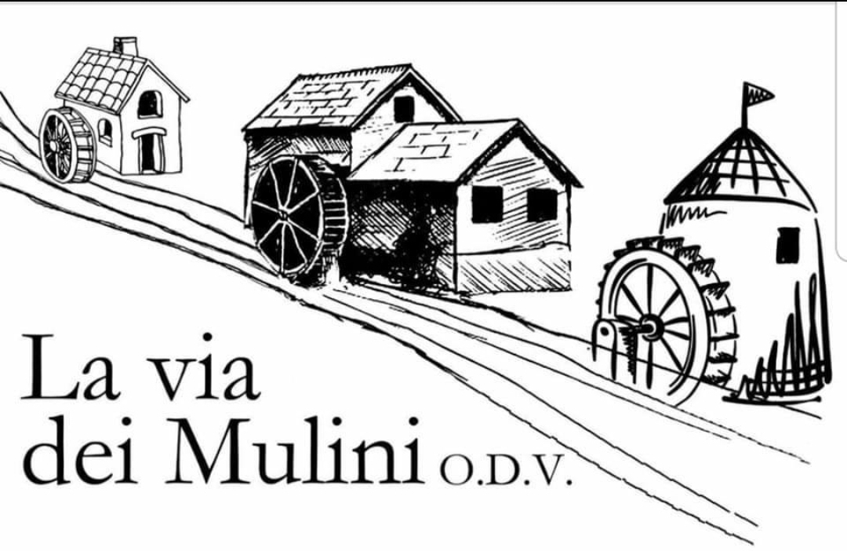

III CONCORSO INTERNAZIONALE DI POESIA E NARRATIVA
“LA VIA DEI MULINI O.D.V - GAUDI’ 2023”

L'associazione La Via dei Mulini o.d.v di Partinico, bandisce la terza edizione del Concorso Internazionale di Poesia e narrativa “La Via dei Mulini O.D.V - Gaudì 2023”.

Il concorso si compone di quattro sezioni:

- Poesia edita o inedita a tema libero in lingua italiana – (lunghezza 50 versi) inviare due poesie per ogni sezione a cui si partecipa;

- Poesia edita o inedita a tema libero in uno dei dialetti d’Italia (lunghezza 50 versi) con allegata traduzione in lingua italiana, inviare due poesie per ogni sezione a cui si partecipa;

- Poesia edita o inedita a tema libero in dialetto siciliano (lunghezza 50 versi) con allegata traduzione in lingua italiana, inviare due poesie per ogni sezione a cui si partecipa;

- Racconto edito o inedito a tema libero in lingua italiana (lunghezza 2 pagine A4) inviare un racconto;

I partecipanti dovranno inviare le opere via e-mail all’indirizzo di posta elettronica:
laviadeimuliniodv@gmail.com entro il 31 Luglio 2023 allegando le due poesie in formato word/doc, la scheda compilata contenenti i dati dell’autore e la ricevuta di versamento della quota di partecipazione di euro 10,00 per ogni sezione in cui si partecipa.

Si chiede di non attendere l'approssimarsi della scadenza del premio, ma di anticipare, se possibile, l'invio delle opere e ciò al fine di agevolare l’attività della segreteria e della giuria.

Per le sezioni A-B-C si potrà partecipare con due poesie, per la sezione D si partecipa con un racconto.

Le opere non saranno restituite e non è previsto alcun rimborso per i partecipanti.

3) La quota di partecipazione per spese di diritti di lettura è fissata in euro 10,00 da versare sul conto corrente bancario IBAN IT70P0521643490000000091048 intestato a La Via Dei Mulini o.d.v – Cortile Montegrappa n.6 – 90047 Partinico.

L'Associazione declina ogni responsabilità in caso di smarrimento del plico durante la spedizione.
Gli elaborati saranno valutati da una giuria competente e qualificata, che sarà resa nota soltanto all'atto della premiazione, il cui giudizio è insindacabile.

4) Premi: la Giuria selezionerà i vincitori per ogni sezione, ai quali saranno attribuiti i seguenti premi:

Sezione A-B-C-D

1° Classificato – Premio + attestato;
2° Classificato – Premio + attestato;
3° Classificato – Premio + attestato;

Saranno assegnati inoltre le menzioni d’onore, le menzioni di merito, il premio della critica, il premio della giuria e il premio La Via dei Mulini.

La cerimonia di premiazione pubblica si svolgerà a Partinico in data ed ora da destinarsi, che sarà comunicato solo ai vincitori telefonicamente o via e-mail in tempo utile.

I non vincitori potranno visionare il verbale della giuria sul sito www.concorsiletterari.it .

5) Per ulteriori informazioni scrivere o telefonare alla segreteria dell’Associazione La Via Dei Mulini o.d.v – Cortile Montegrappa n.6 – 90047 Partinico - cell. 3687118653 (anche WhatsApp) e-mail: laviadeimuliniodv@gmail.com - è possibile anche consultare il bando sul sito www.concorsiletterari.it .

Partinico, li 06-04-2023

Il Presidente
Antonino Lo Gaglio

Scheda di partecipazione
(scrivere a stampatello)
__L___ sottoscritt___:
Nome………………………………….. Cognome…………………………
Natoa _______________ il …………………………… residente a …………………………….
Via ………………………………. N. …. CAP. ………………………..
Telefono ………………………… Cellulare ………………………………
E-mail………………………………………………………………………
Chiede di partecipare al
III CONCORSO INTERNAZIONALE DI POESIA E NARRATIVA
“LA VIA DEI MULINI O.D.V - GAUDI’ 2023“

□ Nella sezione A con le poesie ________________________________________________________________
□ Nella sezione B con le poesie _________________________________________________________________
□ Nella sezione C con le poesie _________________________________________________________________
□ Nella sezione C con il racconto_______________________________________________________________

Allego:
Euro ___________
___________, LI _____________
Tutela della privacy: autorizzo il trattamento dei miei dati da parte dell’Associazione Culturale “La Via dei Mulini” ai solo fini del concorso ed autorizzo la pubblicazione dell’opera presentata, nel caso in cui fosse selezionata nell’antologia del concorso.
Firma
-------------------------------------------------

